Bruno

Создать коллекцию
- Запустить Bruno
- Открыть меню и нажать на пункт «Create Collection»

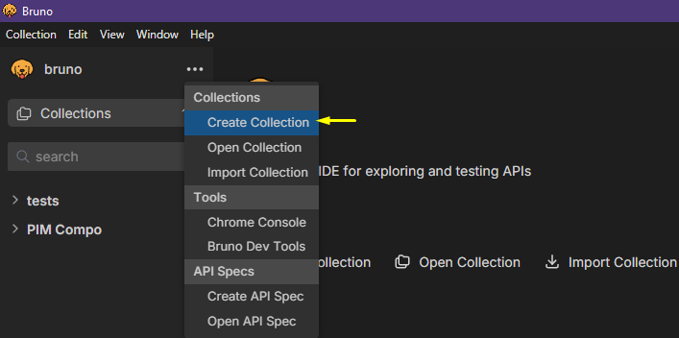
- В окне указать имя коллекции и путь куда она будет сохранена

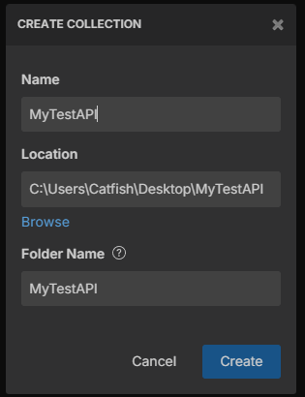
- Создать папки «Auth» и «Tests» для скриптов

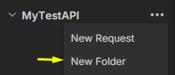
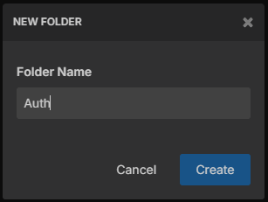
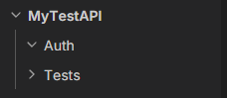

- Создать запрос авторизации «sing-in» в папке «Auth»

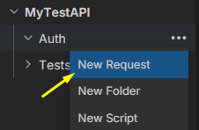
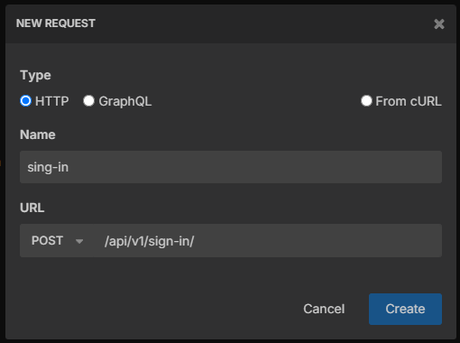
- Выбрать один из режимов (safe - ограниченный, Developer — полный) и нажать кнопку «Save»

